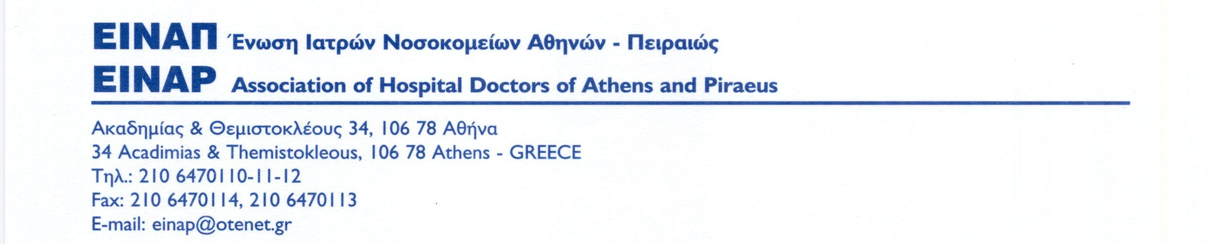
ΔΕΛΤΙΟ ΤΥΠΟΥ
Κοινοποίηση | : Υπουργό Υγείας  : Υφυπουργό Υγείας  : Διοικητές 1ης και 2ης Υ.Πε.  : Διοικητές Νοσοκομείων Αθήνας - Πειραιά  : ΠΙΣ  : ΙΣΑ  : ΙΣΠ  : ΟΕΝΓE  : 3μελείς, 5μελείς επιτροπές ΕΙΝΑΠ

Αθήνα, 16/10/19

Τα DRG (Diagnosis Related Groups) αποτελούν εξέλιξη των ΚΕΝ (Κλειστών Ενοποιημένων Νοσηλίων) τα οποία καθιερώθηκαν εδώ και 10 χρόνια και αποτελούν τα προεόρτια της πλήρους ιδιωτικοποίησης των νοσοκομείων αφού προσδιορίζουν τι θα πληρώνει ο ασθενής μέσω του ταμείου του, έμμεσα ή άμεσα, όταν χρειαστεί νοσηλεία.
Τα DRG συμπληρώνουν το κάδρο των στρατηγικών αλλαγών στο χώρο τα υγείας. Μέσω αυτών καθορίζεται το οικονομικό εύρος και οι ημέρες νοσηλείας ανά πάθηση, στα πλαίσια των οποίων θα πρέπει να κινούνται οι θεραπευτικές αλλαγές των γιατρών, καταργώντας ουσιαστικά την αναγκαία εξατομίκευση στην αντιμετώπιση των περιστατικών.
Σκοπός είναι να μειωθούν όσο γίνεται οι δαπάνες νοσηλείας αφού θα προβλέπεται «ποινή» είτε για γιατρούς είτε για ασθενείς. Για τους ασθενείς μπορεί να σημαίνει επιπλέον πληρωμή από τα προβλεπόμενα ενώ για το γιατρό μείωση του budget του τμήματος ή μείωση κλινών, όπως έχει γίνει σε Μ.Βρετανία, Γαλλία κ.λπ.
Αν π.χ. μια πνευμονεκτομή εκτιμάται ότι χρειάζεται νοσηλεία 10 ημέρες και υπάρξει παράταση θα υπάρξει «ποινή» σε ασθενή ή γιατρό αν δεν αιτιολογηθεί λεπτομερέστατα το επιπλέον κόστος.
Όπου εφαρμόζονται τα DRG, εκτός από τον εμπορικό τους χαρακτήρα, επιβαρύνουν όλο το ιατρικό προσωπικό στο να κοστολογεί κάθε ασθενή. Εμπειρία συναδέλφων από τη Γερμανία αναφέρει ότι ο γιατρός κάθε μέρα αφιερώνει ώρες για να κοστολογήσει τους ασθενείς του, γίνεται λογιστής, και αν περισσέψει χρόνος γίνεται γιατρός!
Με επείγον έγγραφο η προηγούμενη κυβέρνηση βάζει εμπρός τη διαδικασία εφαρμογής (Άνοιξη 2019) και η τωρινή ζητάει επειγόντως από τα 18 νοσοκομεία – πιλότους (8 στην Αθήνα και 10 στην υπόλοιπη χώρα) να δρομολογήσουν την πιλοτική εφαρμογή για κάποιους χιλιάδες ασθενείς, ώστε να γενικευθεί το Μάιο, επειδή είναι μέτρο πλήρους ιδιωτικοποίησης σε βάρος ασθενών και υγειονομικών.
Με βάση τα παραπάνω, το τελευταίο διάστημα οικονομικές υπηρεσίες και διοικήσεις νοσοκομείων ασκούν πιέσεις στους νοσοκομειακούς γιατρούς με επίκληση διάφορων νομοθετικών διατάξεων στην κατεύθυνση οι γιατροί να καθορίζουν λογιστικού τύπου χρεώσεις νοσηλίων στους ασθενείς με σύστημα ΚΕΝ (DRG’s).
Υπενθυμίζουμε την πάγια διαφωνία μας για την ουσία τους θέματος που επιχειρεί να καθιερώσει ιδιωτικοοικονομικού τύπου λειτουργία στα δημόσια νοσοκομεία.
Εκτός από αυτό όμως, σε καθαρά υπηρεσιακό επίπεδο, αυτονόητα, η όποια τέτοια διαδικασία είναι καθαρά αρμοδιότητα των οικονομικών και διοικητικών υπηρεσιών. Το καθήκον των γιατρών εκτός από την προσφορά περίθαλψης εξαντλείται στην περιγραφή της διάγνωσης σύμφωνα με τα σχετικά ιατρικά συστήματα κωδικοποίησης (ICD 10) καθώς και την περιγραφή των θεραπευτικών πράξεων και της τελικής έκβασης.
Σε τέτοιες λογικές και πρακτικές είμαστε αντίθετοι από άποψη αρχών. Αναγκάζουν τόσο τους γιατρούς όσο και το λοιπό νοσοκομειακό προσωπικό να ασκούνε περισσότερο λογιστική πάρα ιατρική, μετατρέποντας την υγεία σε εμπόρευμα!

- Απαιτούμε να ανακληθεί το μέτρο.
- Καλούμε τους νοσοκομειακούς γιατρούς να αντισταθούν και να μην εφαρμόσουν αντιδραστικές οδηγίες.

Οι μαχόμενοι γιατροί που θέλουμε να ζούμε με έναν αξιοπρεπή μισθό ΔΕΝ ΚΟΣΤΟΛΟΓΟΥΜΕ ΤΗ ΝΟΣΟ!

